Presentación de Requerimientos Funcionales

Datos del Estudiante

Nombre: Kevin Ramírez Medina

Documento: 1151966304

Taller2: algoritmo1

Carrera: Ingeniería de Sistemas

Semestre: 1

Universidad: Uniremington

Requerimientos Funcionales
- Ingreso de calificaciones: El sistema debe permitir ingresar notas una por una de forma continua.

- Detección de fin del registro: El sistema debe identificar cuándo el docente decide no ingresar más calificaciones.

- Validación de notas: El sistema debe verificar que cada calificación esté dentro de un rango válido y manejar adecuadamente valores inválidos.

- Almacenamiento correcto: Solo deben registrarse las calificaciones que sean válidas.

- Generación de resumen final: Al finalizar, el sistema debe mostrar un resumen claro de los resultados (cantidad, promedio, nota mayor, menor, etc.) para facilitar el análisis académico
Diagrama de notas
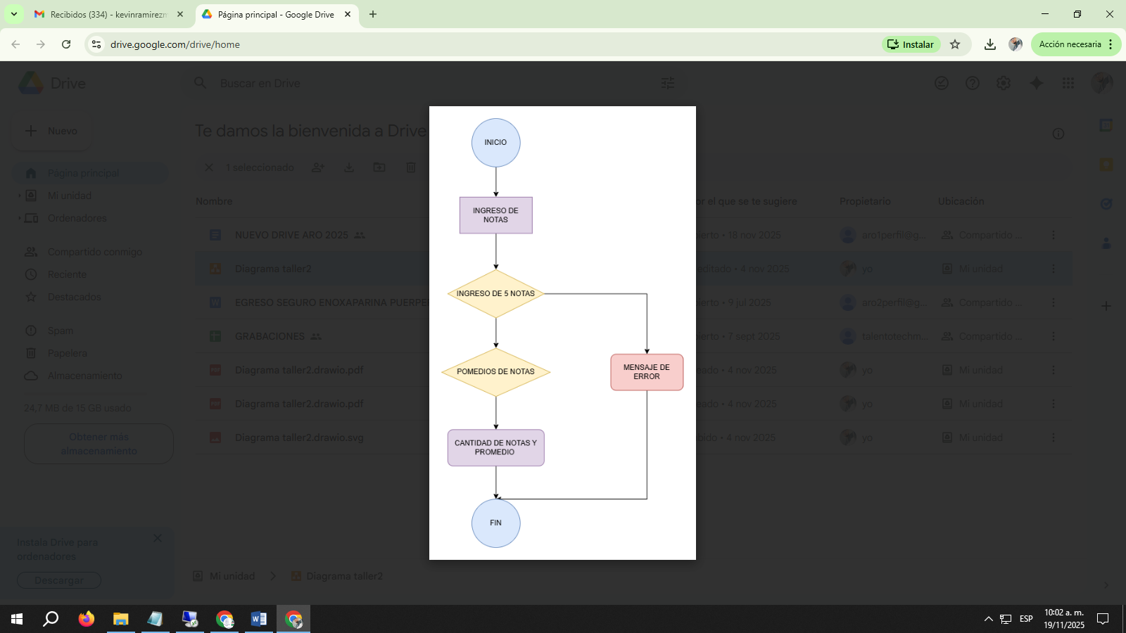
2R/
short promt  cómo hacer un programa que pida una contraseña con while. | prompt , usando la técnica R-T-F (Role, Task, Format)  - prompt aplicando técnica R-T-F: Role: Actúa como profesor de programación para estudiantes de primer semestre.  - Task: Explica cómo crear un programa en Python que solicite una contraseña y use un ciclo while para repetir el intento hasta que el usuario ingrese la correcta (12345).  - Format: Responde con una explicación paso a paso y un código de ejemplo con comentarios.
1. Definir la contraseña correcta  Primero, guardamos en una variable la clave válida.  Ejemplo:  clave_correcta = "12345"  2. Pedir al usuario una contraseña  Creamos una variable para guardar lo que escriba el usuario:  contraseña = input("Ingrese su contraseña: ")  3. Usar un ciclo while para repetir mientras sea incorrecta  El ciclo debe repetirse mientras la contraseña ingresada NO sea igual a la correcta:  while contraseña != clave_correcta:  Dentro del ciclo volvemos a pedir la contraseña:  print("Contraseña incorrecta. Intente nuevamente.")  contraseña = input("Ingrese su contraseña: ")  4. Cuando el ciclo termina, significa que la contraseña fue correcta  Simplemente mostramos un mensaje:  print("Acceso permitido.")  ✅ Código completo  clave_correcta = "12345"  contraseña = input("Ingrese su contraseña: ")  while contraseña != clave_correcta:  print("Contraseña incorrecta. Intente nuevamente.")  contraseña = input("Ingrese su contraseña: ")  print("Acceso permitido.")  ✔️ Qué hace el programa  Pide una contraseña.  Si es incorrecta → muestra un mensaje y vuelve a pedirla.  El ciclo while se repite hasta que el usuario escriba 12345.  Cuando acierta → termina el ciclo y da acceso.  Si quieres, también puedo hacer:  🔹 versión con número limitado de intentos,  🔹 versión que oculte la contraseña,  🔹 versión con interfaz gráfica. ¿Quieres alguna de esas? | Aquí tienes un prompt listo usando la técnica R-T-F (Role — Task — Format). Pégalo tal cual donde lo necesites:  Role: Actúa como profesor de programación para estudiantes de primer semestre. Usa un lenguaje claro, didáctico y adecuado para recién llegados a la programación.  Task: Explica cómo crear un programa en Python que solicite una contraseña y use un ciclo while para repetir el intento hasta que el usuario ingrese la correcta. La contraseña válida es: 12345. Asegúrate de explicar la lógica paso a paso (por qué se usa while, cómo se compara la entrada, qué sucede cuando es correcta o incorrecta) y menciona comportamientos comunes (p. ej., qué pasa si el usuario ingresa texto no numérico — en este caso tratarlo como cadena).  Format: Responde con:  1) Una explicación paso a paso y breve de la lógica (3–6 pasos).  2) Un código de ejemplo en Python completo y funcional que use while, con comentarios en cada línea o bloque explicando lo que hace.  3) Un ejemplo de ejecución (entrada/salida) con al menos dos intentos: uno incorrecto y luego el correcto.  4) Un breve cierre con una recomendación opcional (por ejemplo, limitar intentos o ocultar la entrada) y cómo se podría mejorar el programa si el estudiante lo desea.  Respuesta en español.

Análisis comparativo

La claridad de y la simplificación de la técnica RTF, ayuda a comprender y entender el paso a paso más rápido para ejercer la actividad a realizar, y hacerla de la forma más precisa posible.

Conclusión personal sobre por qué la estructura del prompt mejora la respuesta:
La técnica RTF nos ayuda a optimizar los procesos y poder ejercer actividades con más facilidad y mejorar los tiempos de entrega de las tareas a realizar, haciendo buen uso de la técnica, nos da la posibilidad de entender y explicar las actividades realizadas.

